
Министерство образования и молодежной политики Свердловской области

ГАПОУ СО «Екатеринбургский колледж транспортного строительства»

Отчёт по программе «Практическая 7. Задание 2»

Выполнил: Суворов Дмитрий Владимирович
Группа: ПР-22
Преподаватель: Мирошниченко Г.В
2025

Задача: 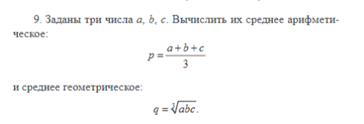
Входные данные:
a = вводится с клавиатуры, целое, double
b = вводится с клавиатуры, целое, double
с = вводится с клавиатуры, целое, double
Выходные данные:

